

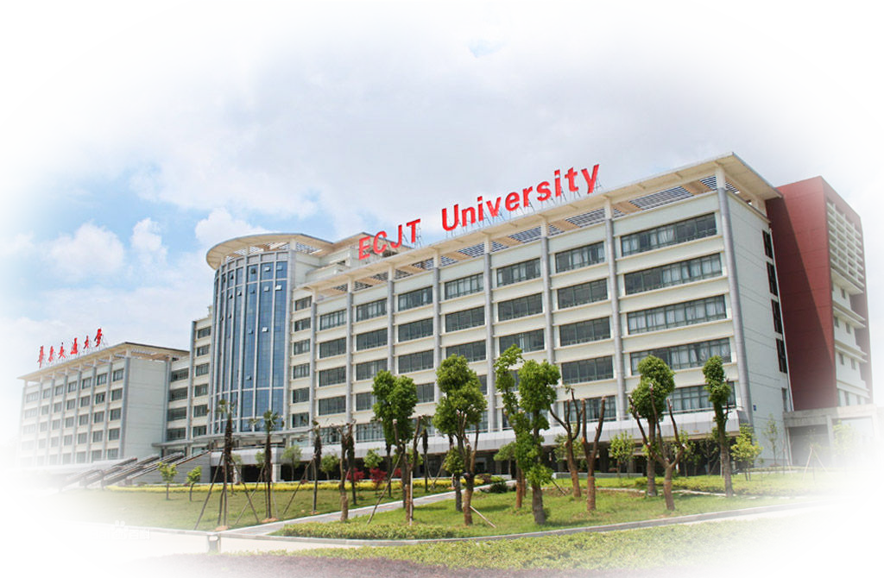

姓 名： 杜 乾
专 业： 电子商务
电 话： 13319405112
地 址： 华东交通大学



基本信息

杜 乾 |男 | 汉族 | 1991 年1月生 | 江西宜春人 | 中共党员 | 现居住于江西南昌 |华东交华通大学本科 |电子商务专业| 手机：13319405112 | 邮箱:duqian3201@163.com
技能专长

1、专业证书: 大学英语四级，英语六级，国家计算机二级、计算机四级，全国“软件水平”考试数据库系统工程师；C型机动车驾驶证。
2、专业技能：精通HTML/DIV/CSS/XML等网页设计语言、熟练掌握SQL Server数据库技术，熟悉java、C++、C#、JavaScript等多种编程语言以及.NET平台的相关技术。熟练应用多种工具：Microsoft Visual Studio/SQL Server/Visio/DW/PS /Flash/Office等。
3、个人专长：WEB前端开发，数据库技术，网络推广、PS、影视后期合成等。

求职意向

工作性质： 全职、实习 工作地区： 一线城市
期望行业： 互联网/电子商务、IT服务（系统/数据/维护）、计算机软件/系统集成等
期望职业： WEB前端开发/.NET开发/数据库开发与应用等
工作实践

1、校内实践：曾任院学生会网络部部长、华东交通大学世纪英才学校班委；现任院学生第三党支部书记。还参加各种实践活动，包括学术科技竞赛、大学生骨干培训、兼职等。
2、社会工作：曾为淘宝店店主、江西华邦经济发展有限公司（百度江西总代理）实习生。
3、项目经验：有一定的WEB开发、.NET开发、数据库设计和网站推广经验。网站作品主要有《江西丰城，剑邑风采》、《婴幼儿奶粉定制综合服务平台》的设计与实现。
主要荣誉

2010-2011年度：荣获国家励志奖学金、校二等奖学金、校三好学生等荣誉。
2011-2012年度：荣获校三等奖学金、校优秀学生干部、优秀共青团员、社会工作奖、校第三届计算机应用能力竞赛三等奖等荣誉。
2012-2013年度：荣获校一等奖学金、第十三届“挑战杯”全国大学生课外学术科技作品竞赛校选拔赛二等奖、第七届职场竞聘暨简历设计大赛一等奖等荣誉。

→自我评价:本人不骄不躁，性格沉稳，严谨务实，热爱钻研，自学能力较强，生活上勤俭节约，乐观进取，自强不息。有较强的责任感和适应能力，具备一定的团队合作、沟通协调能力和开拓创新精神。


一、网站作品
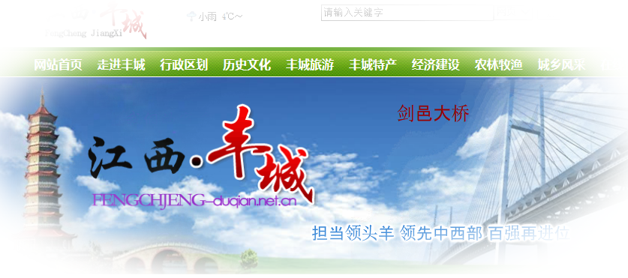
独立设计制作网站《江西丰城，剑邑风采》，可通过http://duqian.net.cn/fengcheng访问


大三带领团队完成“婴幼儿奶粉定制平台的设计与实现”的项目，荣获挑战杯校内赛二等奖
该网站主要使用ASP.NET和SQL Server 2008开发，尚没有发布。

二、影视作品（视频制作、PS）
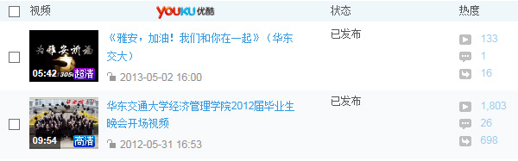

本人热爱互联网及IT技术，学而不厌。关注网站建设、数据库技术和计算机应用技术的最新动态。

